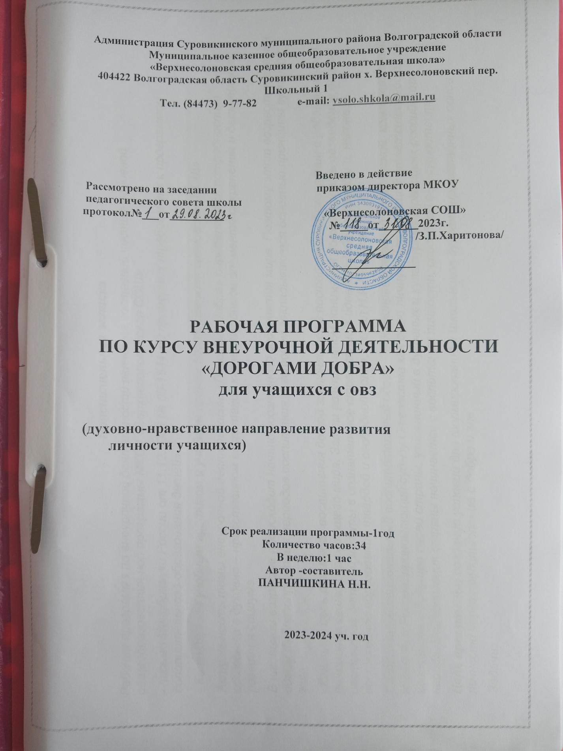

**Пояснительная записка**

Рабочая программа внеурочной деятельности «Дорогами добра» создана в соответствии с Федеральным законом «Об образовании в Российской Федерации», на основе ФГОС НОО, Письма Минобрнауки России от 18.08.2017 №09-1672 "О направлении методических рекомендаций по уточнению понятия и содержания внеурочной деятельности в рамках реализации основных общеобразовательных программ, в том числе в части проектной деятельности".

Настоящая программа представляет собой целостный документ, имеющий следующую структуру:

1. Титульный лист;

2. Пояснительная записка;

3. Планируемые результаты внеурочной деятельности;

4. Содержание внеурочной деятельности с указанием форм организации и видов деятельности;

5. Тематическое планирование.

Для реализации рабочей программы используется **методическая литература**:

- Суслов В.Н. Этикет учусь правилам поведения. Тесты и практические задания / В.Н.Суслов. -  М.: Просвещение, 2010. 68 с.

- Козлов Э., Петрова В., Хомякова И.  Азбука нравственности. / Э.Козлов, В. Петрова, И. Хомякова //Воспитание школьников.-2004-2007.- №1-9.

- Тисленкова И.А. Нравственное воспитание: для организаторов воспитательной работы и классных руководителей / И.А.Тисленкова. - М.: Просвещение, 2008. 108 с.

- Черемисина, В.Г. Духовно- нравственное воспитание детей   школьного возраста [Текст] / сост. В.Г.Черемисина. - Кемерово: КРИПКиПРО, 2010.

- Костылёва О.Г., Лукина И.Г. Учись быть вежливым. – М.: Чистые пруды, 2006.

- Лихачева Л. Уроки этикета в рассказах, картинках и задачках. Екатеринбург, Средне - Уральское издательство, 1996.

- Этикет от А до Я для взрослых и детей. М., Издательство “АСТ”, 1998.

Согласно Учебному плану внеурочной деятельности МКОУ «Верхнесолоновская СОШ» на 2023--2024 учебный год на занятия внеурочной деятельности «Дорогой добра» в 7,8 А классеах отводится всего 34 часа (1 учебный час в неделю).

Целью внеурочной деятельности является обеспечение достижения ребенком планируемых результатов освоения основной образовательной программы за счет расширения информационной, предметной, культурной среды, в которой происходит образовательная деятельность, повышения гибкости ее организации.

Внеурочная деятельность планируется и организуется с учетом индивидуальных особенностей и потребностей ребенка, запросов семьи, культурных традиций, национальных и этнокультурных особенностей региона.

Программа обеспечивает реализацию одного из направлений духовно-нравственного воспитания и развития: воспитание нравственных чувств и этического сознания школьника. Реализация программы предполагает формирование первоначального представления о базовых ценностях отечественной культуры в процессе проведения бесед, экскурсий, заочных путешествий.

**Форма организации**: отряд.

**Технологии обучения**: педагогика сотрудничества, личностно-ориентированное обучение, ИКТ, технологии предметно–практической творческой деятельности, проблемно - диалогическая технология, технология формирования типа правильной читательской деятельности, технология оценивания образовательных достижений обучающихся, проектная технология.

**Цель программы**: освоение учащимися норм нравственного отношения к миру, людям, самим себе.

**Задачи:**

−    Сформировать первоначальные представления о моральных нормах и правилах нравственного поведения, об этических нормах взаимоотношений в семье, между поколениями, этносами, носителями различных убеждений, представителями социальных групп.

−    Способствовать усвоению правил поведения в образовательном учреждении, дома, на улице, в населённом пункте, в общественных местах, на природе.

−    Раскрывать сущность нравственных поступков, поведения и отношений между людьми разного возраста на основе взаимопомощи и поддержки.

−    Научить приемам и правилам ведения дискуссии, аргументировано высказывать свое мнение и внимательно слушать мнение собеседника.

**ПЛАНИРУЕМЫЕ РЕЗУЛЬТАТЫ ВНЕУРОЧНОЙ ДЕЯТЕЛЬНОСТИ**

**Личностные универсальные учебные действия**

***У ученика  будут сформированы:***

- внутренняя позиция школьника на уровне положительного отношения к школе, ориентации на содержательные моменты школьной действительности и принятия образца «хорошего ученика»;

- способность к самооценке на основе критериев успешности учебной деятельности;

- основы гражданской идентичности, своей этнической принадлежности в форме осознания «Я» как члена семьи, представителя народа, гражданина России, чувства сопричастности и гордости за свою Родину, народ и историю, осознание ответственности человека за общее благополучие;

- развитие этических чувств — стыда, вины, совести как регуляторов морального поведения;

- установка на здоровый образ жизни;

- основы экологической культуры: принятие ценности природного мира, готовность следовать в своей деятельности нормам природоохранного, нерасточительного, здоровье-сберегающего поведения;

- чувство прекрасного и эстетические чувства на основе знакомства с мировой и отечественной художественной культурой.

**МЕТАПРЕДМЕТНЫЕ РЕЗУЛЬТАТЫ**

**Регулятивные результаты**

***Будут сформированы умения:***

- принимать и сохранять учебную задачу;

- учитывать выделенные учителем ориентиры действия в новом учебном материале в сотрудничестве с учителем;

- планировать свои действия в соответствии с поставленной задачей и условиями её реализации, в том числе во внутреннем плане;

- учитывать установленные правила в планировании и контроле способа решения;

- адекватно воспринимать предложения и оценку учителей, товарищей, родителей и других людей;

- различать способ и результат действия;

**Познавательные результаты**

***Будут сформированы умения:***

- осуществлять поиск необходимой информации для выполнения учебных заданий с использованием учебной литературы, энциклопедий, справочников (включая электронные, цифровые), в открытом информационном пространстве, в том числе контролируемом пространстве Интернета;

- осуществлять запись (фиксацию) выборочной информации об окружающем мире и о себе самом, в том числе с помощью инструментов ИКТ;

- осуществлять анализ объектов с выделением существенных и несущественных признаков;

- устанавливать аналогии;

**Коммуникативные результаты**

***Будут сформированы умения:***

- адекватно использовать коммуникативные, прежде всего речевые, средства для решения различных коммуникативных задач, строить монологическое высказывание (в том числе сопровождая его аудиовизуальной поддержкой), владеть диалогической формой коммуникации, используя в том числе средства и инструменты ИКТ и дистанционного общения;

- допускать возможность существования у людей различных точек зрения, в том числе не совпадающих с его собственной, и ориентироваться на позицию партнёра в общении и взаимодействии;

- формулировать собственное мнение и позицию;

- договариваться и приходить к общему решению в совместной деятельности, в том числе в ситуации столкновения интересов;

- контролировать действия партнёра;

- учитывать и координировать в сотрудничестве позиции других людей, отличные от собственной;

- учитывать разные мнения и интересы и обосновывать собственную позицию;

- понимать относительность мнений и подходов к решению проблемы;

- аргументировать свою позицию и координировать её с позициями партнёров в сотрудничестве при выработке общего решения в совместной деятельности;

- с учётом целей коммуникации достаточно точно, последовательно и полно передавать партнёру необходимую информацию как ориентир для построения действия;

- задавать вопросы, необходимые для организации собственной деятельности и сотрудничества с партнёром;

- осуществлять взаимный контроль и оказывать в сотрудничестве необходимую взаимопомощь;

- адекватно использовать речь для планирования и регуляции своей деятельности;

- адекватно использовать речевые средства для эффективного решения разнообразных коммуникативных задач.

**Содержание внеурочной деятельности с указанием форм организации и видов деятельности**

**Раздел «Культура  общения» (15 часов)**

Традиции общения в русской семье. «Домострой». Культура общения в современной семье. Вежливый отказ, несогласие. Афоризмы о культуре общения. Этикетные ситуации. Играем роль воспитанного человека. В мире мудрых мыслей. Подумай о других . Чего в другом не любишь, того и сам не делай. Будем беречь друг друга. Дружим с добрыми словами. Подари дело и слово доброе. Любим добрые поступки. Что значит быть воспитанным? От улыбки станет всем теплей. Беседа о добре, о добрых поступках. Раскрытие правила «Поступай всегда так, как бы ты хотел, чтобы поступали по отношению к тебе». Объяснение пословицы: «Делу – время, потехе - час». Разговор о доброжелательности и равноправии в отношениях. Заучивание волшебного правила: «Чего в другом не любишь, того и сам не делай».

***Формы организации*** и методы работы: словесный – передача необходимой для дальнейшего обучения информации; метод демонстраций (использование иллюстративных материалов, экскурсии, проектная деятельность, исследование).

***Виды деятельности:*** сюжетно - ролевые игры;  праздники, работа с книгой, конкурсы, инсценирование, разыгрывание ситуаций.

**Раздел « Самопознание и самовоспитание» (16 часов)**

Познай самого себя. Мои достоинства и недостатки. Значение имени в судьбе человека. Мой тип темперамента. Большое значение маленьким радостям. Три ступени, ведущие вниз (пагубные привычки).  Как я работаю над собой. Афоризмы о самовоспитании. Тренинг: Мои сильные и слабые стороны. Внутренняя  и внешняя красота человека. Тренинг: Загляни в себя. Моё место в жизни. Вверх по лестнице жизни. Письмо в будущее.

Разыгрывание сценок поведения в раздевалке, встреча с классом, поведение в столовой, на уроке. Дети импровизируют ситуации.

Обсуждение волнующих детей семейных проблем: чтобы не произошла ссора, чтобы не было крика, чтобы нравилось быть дома.

***Формы организации*** и методы работы: словесный – передача необходимой для дальнейшего обучения информации; метод демонстраций (использование иллюстративных материалов, экскурсии, проектная деятельность, исследование).

***Виды деятельности:*** сюжетно - ролевые игры;  работа с книгой, конкурсы, инсценирование, разыгрывание ситуаций.

**Раздел «Общечеловеческие нормы нравственности» (21 час)**

Составление предложения «Подари другому радость». Беседа на тему: «Кому и как мы можем дарить радость».

Беседа «От чего зависит настроение». Знакомство с правилами создания хорошего настроения.

Практическое занятие: «Наш общий дом»

Беседа «Кого я могу назвать своим лучшим другом». Советы-пословицы о добре. Добрый совет другу.

Рисование любимого сказочного героя, наделенными теми качествами, какими хочет обладать ребенок. Обсуждение ситуаций: «Я плачу, когда …», «Я смеюсь, когда …», «Я радуюсь, когда …»

Размышление о главном в человеке. Все мы разные, у каждого свое мироощущение и представление о жизни. Каждый человек индивидуален. Вглядываясь в себя и в других, мы задумываемся о хорошем и плохом.

Настоящее – это то, что реально существует и влияет на наши чувства, поступки, жизнь. И это не только все живое: люди, животные, природа, но и понятия, которые определяют наши отношения ко всему окружающему.

Часто ли всей семье собираемся и обсуждаем общие и наболевшие проблемы? Тепло дома должно согревать всех его обитателей.

***Формы организации*** и методы работы: словесный – передача необходимой для дальнейшего обучения информации; метод демонстраций (использование иллюстративных материалов, экскурсии, проектная деятельность, исследование).

***Виды деятельности:*** сюжетно - ролевые игры;  работа с книгой, конкурсы, инсценирование, разыгрывание ситуаций.

**Раздел «Этика отношений в коллективе» (10 часов)**

Общеколлективная цветопись настроения. Беседа о том, как можно улучшить настроение. Песня «Настоящий друг».

Сбор советов для мальчиков и для девочек. Составление требований к классному коллективу. Выбор ответственных за выполнение этих советов.

Экскурсия в парк, лес, в процессе которой вырабатываются правила поведения в лесу.

Коллективная деятельность, в процессе которой каждый ребенок должен проявить себя. Даря свои умения, знания, таланты, мысли коллективу.

Беседа о работе по курсу «Этическая грамматика» за год. Дети выражают свои впечатления и пожелания приемом «свитка», который после прочтения помещаются в газету. Оформление газеты.

Постановка задачи: преодолеть все плохое в коллективе. Каждый намечает свой путь, каждый сам себе дает задание в этом пути. И радость тоже общая.

Как жить в коллективе, будучи очень разными? Что считать хорошим в коллективе, что плохим? Рассматривание сходных позиций к другим людям, друг к другу. Качества, которыми надо обладать, чтобы: считаться твоим другом; заслужить твое уважение; вызвать симпатию.

Путешествие по лабиринту мудрых откровений, которые помогли нам лучше понять себя, других, стать строже к себе и добрее, снисходительнее к другим, помогли стать умней и добрей.

***Формы организации*** и методы работы: словесный – передача необходимой для дальнейшего обучения информации; метод демонстраций (использование иллюстративных материалов, экскурсии, проектная деятельность, исследование).

***Виды деятельности:*** сюжетно - ролевые игры; праздники, работа с книгой, конкурсы, инсценирование, разыгрывание ситуаций.

**Тематическое планирование**

|  |  |  |
| --- | --- | --- |
| №  п/п | Название раздела, темы | Количество часов |
| **Раздел 1. Этика общения (6 часов)** | | |
| 1 | Традиции общения в русской семье. «Домострой» Культура общения в современной семье. | 1 |
| 2 | Подумай о других | 1 |
| 3 | Вежливый отказ, несогласие. | 1 |
| 4 | Чего в другом не любишь, того и сам не делай. | 1 |
| 5 | Дружим с добрыми словами. В мире мудрых мыслей. | 1 |
| 6 | Подари дело и слово доброе | 1 |
| **Раздел 2. Самопознание и самовоспитание (10 часов)** | | |
| 7 | Познай самого себя. | 1 |
| 8 | Мои достоинства и недостатки. | 1 |
| 9 | Значение имени в судьбе человека. | 1 |
| 10 | Мой тип темперамента. | 1 |
| 11 | Три ступени, ведущие вниз ( пагубные привычки). | 1 |
| 12 | Как я работаю над собой. | 1 |
| 13 | Тренинг: Мои сильные и слабые стороны. | 1 |
| 14 | Внутренняя и внешняя красота человека. | 1 |
| 15 | Тренинг: Загляни в себя. | 1 |
| 16 | Моё место в жизни. | 1 |
| **Раздел 3. Общечеловеческие нормы нравственности  (12 часов)** | | |
| 17 | От чего зависит настроение. | 1 |
| 18 | О сострадании и жестокосердии. | 1 |
| 19 | Мой дом – моя семья. | 1 |
| 20 | В труде человек хорошеет. | 1 |
| 21 | Всегда ли богатство счастье? | 1 |
| 22 | Спешите делать добро. | 1 |
| 23 | Хорошие песни к добру ведут. | 1 |
| 24 | Тепло родного дома. | 1 |
| 25 | Помоги понять себя. | 1 |
| 26 | О настоящем и поддельном. | 1 |
| 27 | Цени доверие других. | 1 |
| 28 | Тренинг: Умей сказать «Нет». | 1 |
| **Раздел 4. Этика отношений в коллективе (6 часов)** | | |
| 29 | Поговорил бы кто со мной | 1 |
| 30 | Делаем газету | 1 |
| 31 | Коллектив начинается с меня | 1 |
| 32 | Секретные советы девочкам и мальчикам | 1 |
| 33 | Скажи себе сам | 1 |
| 34 | Школе посвящается | 1 |
|  | Всего | 34 часа |